活动：电路创新设计展示
课题 |  | 第4节 活动：电路创新设计展示 |  | 执教
教学  目标 |  | 1通过学生动手实验，找出串联、并联，两种连接的不同。  2使学生掌握串、并联电路的特点。  3培养学生动手能力和观察分析能力。
重点 |  | 通过实验理解串联、并联电路。
难点 |  | 根据串、并联电路的特点判断电路的连接方法。
教具 |  | 演示 | 电池组，小灯泡，开关，导线，投影胶片数张
 |  | 学生
主 要 教 学 过 程 |  |  |  |  |  | 学生活动
教学过程设计 | 一、改进小彩灯的连接电路  展示装饰用的小彩灯的实物（或图片），让学生分析并画出电路图。  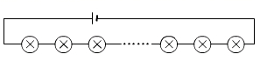  连接类似电路，随意将其中一个小灯泡拧松，将导致电路开路，让学生总结得出结论：该电路的缺点是如果有一个小灯泡烧毁了，将使整串小灯泡全部熄灭。并且提出问题：如何改进电路？由学生讨论提出解决方案：（不限制学生思路，只要方案可行都可由学生一试）。  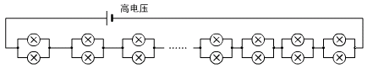  图1 方案1  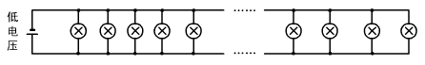  图2 方案2  二、回答问题正确显示器  展示竞赛抢答器、回答问题正确显示器，并展示如图用曲别针所做的简易回答问题正确显示器。  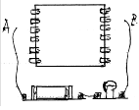  图3 回答问题正确显示器  把电池和小灯泡连接起来，并留出接线头 A、B ，提问者把接线头 A 与左排一个曲别针接触，表示提出一个问题，回答者把线头 B 与右排一个曲别针接触，表示选出一个答案。只有选择正确答案时，小灯泡才亮，错误时灯不亮。让学生讨论硬纸板后面的电路连线，并对这个小制作进行评价。  提出问题：能不能设计出一个回答正确时绿灯亮，回答错误时红灯亮的装置？  三、病房呼叫电路  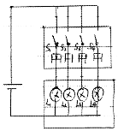  图4 病房呼叫电路  展示由学生设计的呼叫电路。  每张床边都有一个开关，每个开关与护士值班室里的一个灯泡相对应，某一床位病人按下开关后值班室中对应的电灯亮。  提出问题：如果在值班室，当病人呼叫时，不仅有灯光显示，还需有声音呼叫，应当怎样改进呼叫电路？  由学生讨论提出改进方案。  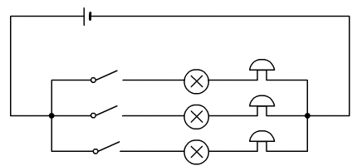  图5 参考方案1  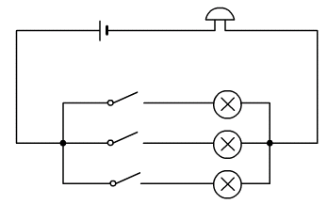  图6 参考方案2  四、拓展设计：可随手开关灯的电路  为了节约用电，往往要我们能随手关灯，假如有一个长长的过道，只在中间安装了一盏灯。你能否设计一个电路，在过道两头各安装一个开关，使我们通过过道时，能够在一头把灯打开，走到另一头后又可以把灯关掉？  让学生课后思考，并注意观察此类电路，猜想并画出它的电路图。参考电路图如下。  